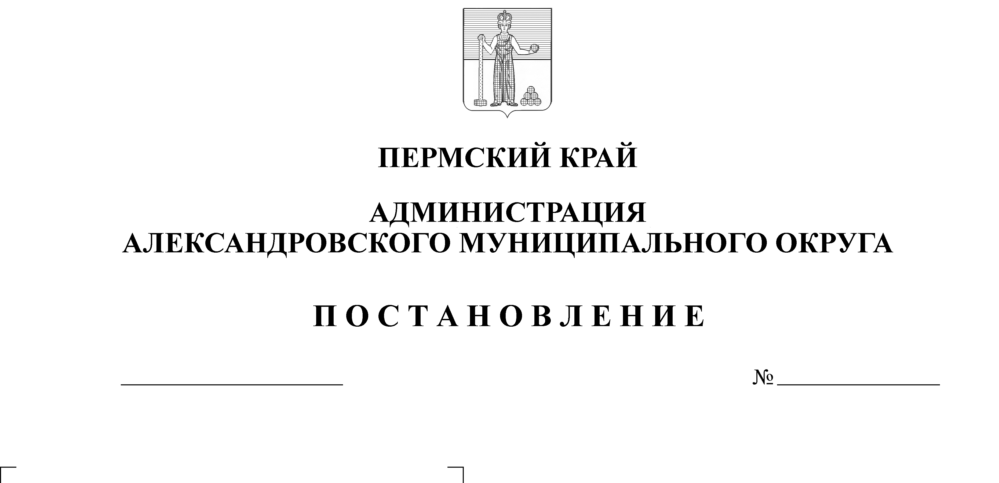
Об утверждении Порядка
распределения земельных
участков между многодетными
семьями, поставленными на
учет в целях предоставления
земельных участков на терри-
тории Александровского
муниципального округа
1395
25.11.2022

В целях реализации Земельного кодекса Российской Федерации, Закона Пермского края от 01 декабря 2011 г. № 871-ПК «О бесплатном предоставлении земельных участков многодетным семьям в Пермском крае»,
администрация Александровского муниципального округа ПОСТАНОВЛЯЕТ:
1. Утвердить прилагаемый Порядок распределения земельных участков между многодетными семьями, поставленными на учет в целях предоставления земельных участков на территории Александровского муниципального округа.
2. Постановление вступает в силу с момента официального опубликования.
3. Настоящее постановление опубликовать в сетевом издании официальный сайт Александровского муниципального округа Пермского края (www. aleksraion.ru).
4. Контроль за исполнением постановления возложить на заместителя главы администрации округа по градостроительству – начальника управления имущественных и земельных отношений.
Глава муниципального округа-
глава администрации Александровского
муниципального округа О.Э. Лаврова

УТВЕРЖДЕН

постановлением администрации Александровского муниципального округа
от ___________ № __________

ПОРЯДОК
распределения земельных участков между многодетными семьями,
поставленными на учет в целях предоставления земельных
участков на территории Александровского
муниципального округа

1. Общие положения
1.1. Порядок распределения земельных участков между многодетными семьями, поставленными на учет в целях предоставления земельных участков на территории Александровского муниципального округа (далее - Порядок), разработан в соответствии с Земельным кодексом Российской Федерации, Законом Пермского края от 01 декабря 2011 г. № 871-ПК «О бесплатном предоставлении земельных участков многодетным семьям в Пермском крае» (далее - Закон), Уставом Александровского муниципального округа, постановлением администрации Александровского муниципального округа от
03 сентября 2021 г. № 435 «Об утверждении Порядка ведения учета многодетных семей в целях предоставления земельных участков в собственность бесплатно на территории Александровского муниципального округа».
1.2. Настоящий Порядок регламентирует процедуры распределения земельных участков между многодетными семьями, поставленными на учет в целях предоставления земельных участков.
1.3. Действие настоящего Порядка распространяется на включенные в перечень земельных участков, предназначенных для предоставления многодетным семьям (далее - Перечень), земельные участки, находящиеся в собственности муниципального образования Александровский муниципальный округ Пермского края, и на земельные участки, расположенные на территории Александровского муниципального округа, государственная собственность на которые не разграничена.
1.4. Порядок распределения земельных участков, включенных в Перечень и находящихся в собственности муниципального образования Александровский муниципальный округ Пермского края или расположенных на территории Александровского муниципального округа Пермского края, государственная собственность на которые не разграничена, осуществляется между многодетными семьями методом случайной выборки.

2. Порядок распределения земельных участков
между многодетными семьями методом случайной выборки

2.1. Распределение земельных участков, включенных в Перечень, между многодетными семьями осуществляется методом случайной выборки (жеребьевки) комиссией по распределению земельных участков между многодетными семьями на территории Александровского муниципального округа (далее - Комиссия), состав и порядок работы которой утверждаются постановлением администрации Александровского муниципального округа. При этом земельные участки, в отношении которых будет проводиться жеребьевка, должны быть расположены в границах одного населенного пункта.
Информация о дате, времени и месте проведения жеребьевки, а также список земельных участков, в отношении которых будет проводиться жеребьевка, размещаются в сетевом издании официальный сайт Александровского муниципального округа Пермского края (www. aleksraion.ru) не позднее чем за 14 календарных дней до даты проведения жеребьевки.
2.2. Многодетная семья, включенная в реестр многодетных семей, обратившихся с заявлением о предоставлении в собственность земельного участка (далее - Реестр), вне зависимости от ее номера в Реестре вправе отказаться от участия в процедуре распределения земельных участков два раза.
При первом отказе многодетной семьи от участия в процедуре распределения земельных участков семья сохраняет очередность в Реестре для участия в следующей процедуре распределения земельных участков.
При отказе многодетной семьи от участия в процедуре распределения земельных участков второй раз такой многодетной семье присваивается новый порядковый номер учета в конце Реестра многодетных семей, а данный земельный участок подлежит распределению повторно в установленном порядке.
Новый порядковый номер присваивается многодетной семье в день получения заявления об отказе от участия в процедуре распределения земельных участков. Отдел земельных отношений в трехдневный срок со дня принятия решения уведомляет многодетную семью о присвоении нового порядкового номера учета многодетной семьи.
Заявление многодетной семьи об отказе от участия в процедуре распределения земельных участков оформляется в соответствии с приложением к настоящему Порядку и подается в администрацию Александровского муниципального округа.
Заявление многодетной семьи об отказе от участия в жеребьевке по распределению земельных участков (далее - заявление об отказе) должно поступить в администрацию Александровского муниципального округа не позднее чем за 2 рабочих дня до даты проведения жеребьевки.
Подача заявления об отказе осуществляется путем личного обращения одного из родителей многодетной семьи с предъявлением документа, удостоверяющего личность, либо доставкой по почте заказным письмом. При доставке заявления об отказе почтовым отправлением подписи всех совершеннолетних членов многодетной семьи на заявлении удостоверяются нотариально.
2.3. В случае не поступления в установленный срок заявления об отказе многодетная семья считается выразившей согласие на участие в жеребьевке.
Заявления об отказе, поступившие после установленного срока, к рассмотрению не принимаются. Семьи, направившие такие заявления, считаются выразившими согласие на участие в жеребьевке.
2.4. Процедура жеребьевки является открытой и общедоступной.
2.5. До объявления заседания Комиссии открытым секретарь Комиссии запечатывает в конверты листы бумаги, на которых указаны номера земельных участков в соответствии с порядковыми номерами земельных участков в Перечне. После объявления заседания Комиссии открытым секретарь Комиссии оглашает список многодетных семей, выразивших согласие на участие в жеребьевке, раскладывает запечатанные конверты на столе, перемешивает их.
Председатель Комиссии, а при его отсутствии - лицо, исполняющее обязанности председателя Комиссии, в последовательности, соответствующей хронологическому порядку постановки на учет многодетных семей, выразивших согласие на участие в жеребьевке, оглашает фамилию и порядковый номер в Реестре многодетной семьи, для которой распределяется земельный участок. Представитель многодетной семьи выбирает на столе конверт, вскрывает его, оглашает номер, находящийся внутри извлеченного конверта, и демонстрирует номер членам Комиссии. Секретарь фиксирует указанную информацию в протоколе заседания Комиссии.
Протокол заседания Комиссии подписывается председателем Комиссии, секретарем и присутствующими на заседании членами Комиссии.
2.6. В течение 3 рабочих дней после проведения жеребьевки сведения о порядковых номерах многодетных семей в Реестре и номерах в соответствии с Перечнем распределенных семьям земельных участков размещаются в сетевом издании официальный сайт Александровского муниципального округа Пермского края (www. aleksraion.ru).
2.7. Процедура распределения земельных участков начинается с даты размещения информации о дате, времени и месте проведения жеребьевки и заканчивается датой подписания постановления администрации Александровского муниципального округа о предоставлении на праве общей долевой собственности всем членам многодетной семьи земельного участка, распределенного многодетной семье, либо мотивированного отказа в предоставлении земельного участка.

3. Порядок взаимодействия Комиссии и
отдела земельных отношений при предоставлении земельных участков
многодетным семьям методом случайной выборки

3.1. Отдел земельных отношений в течение рабочего дня, предшествующего дню проведения жеребьевки, направляет в Комиссию информацию о многодетных семьях, выразивших согласие на участие в жеребьевке по распределению земельных участков, с указанием фамилии, имени, отчества члена многодетной семьи в соответствии с Реестром, порядкового номера семьи в Реестре.
3.2. Не позднее рабочего дня, следующего за днем проведения жеребьевки, протокол заседания Комиссии направляется в отдел земельных отношений.
Протокол заседания Комиссии является основанием для подготовки отделом земельных отношений проекта постановления администрации Александровского муниципального округа о предоставлении на праве общей долевой собственности всем членам многодетной семьи земельного участка, распределенного многодетной семье.
3.3. Администрация Александровского муниципального округа в течение 10 календарных дней со дня, следующего за днем проведения жеребьевки, утверждает постановление о предоставлении на праве общей долевой собственности всем членам многодетной семьи земельного участка, распределенного многодетной семье.
3.6. В течение 5 рабочих дней с момента принятия постановления о предоставлении на праве общей долевой собственности всем членам многодетной семьи земельного участка отдел земельных отношений готовит проект постановления о снятии многодетной семьи с учета.
3.7. Государственная регистрация права общей долевой собственности членов многодетной семьи на земельный участок осуществляется управлением имущественными и земельными отношениями в сроки, предусмотренные действующим законодательством.
Администрация Александровского муниципального округа не позднее 10 календарных дней со дня принятия решения о предоставлении земельного участка направляет заказным письмом с уведомлением о вручении или выдает многодетной семье копию соответствующего постановления с приложением выписки из Единого государственного реестра недвижимости об объекте недвижимости.
3.8. В случае если на земельный участок право общей долевой собственности членов многодетной семьи не было зарегистрировано в течение 12 месяцев со дня предоставления земельного участка по причине отказа (бездействия) членов многодетной семьи, постановление о предоставлении земельного участка утрачивает силу.
Многодетная семья вправе повторно встать на учет в целях бесплатного предоставления земельного участка с учетом условий, установленных частью 3 статьи 1 Закона.
Администрация Александровского муниципального округа не позднее 10 рабочих дней со дня принятия решения о признании утратившим силу постановления о предоставлении земельного участка направляет заказным письмом с уведомлением о вручении или выдает многодетной семье копию соответствующего решения.

Приложение к Порядку

Главе муниципального округа – главе администрации Александровского муниципального округа
Лавровой О.Э.
от __________________________________
(фамилия, имя, отчество)
_____________________________________
(документ, удостоверяющий личность)
Серия ________ № ____________________
Выдан _______________________________
Адрес постоянного места жительства
_____________________________________
_____________________________________
Адрес преимущественного пребывания
_____________________________________
_____________________________________
Телефон _____________________________

ЗАЯВЛЕНИЕ
об отказе многодетной семьи от участия в жеребьевке
по распределению земельных участков

Я и члены моей семьи (порядковый номер в реестре многодетных семей
_______) отказываемся от участия в жеребьевке по распределению земельных участков из Перечня земельных участков, предназначенных для предоставления многодетным семьям, назначенной на _______________________ в _______ часов.
(указать дату и время проведения жеребьевки)

________________________ _____________________________
(дата) (подпись) (фамилия, инициалы)

Рассылается: дело, Половникова Н.В., Клюсова Н.В., сайт, прокуратура

